Rohrschelle FRS N 38-43 M8/M10 FRSN 38-43 M8/M10 ROHRSCHELLE
fischerwerke

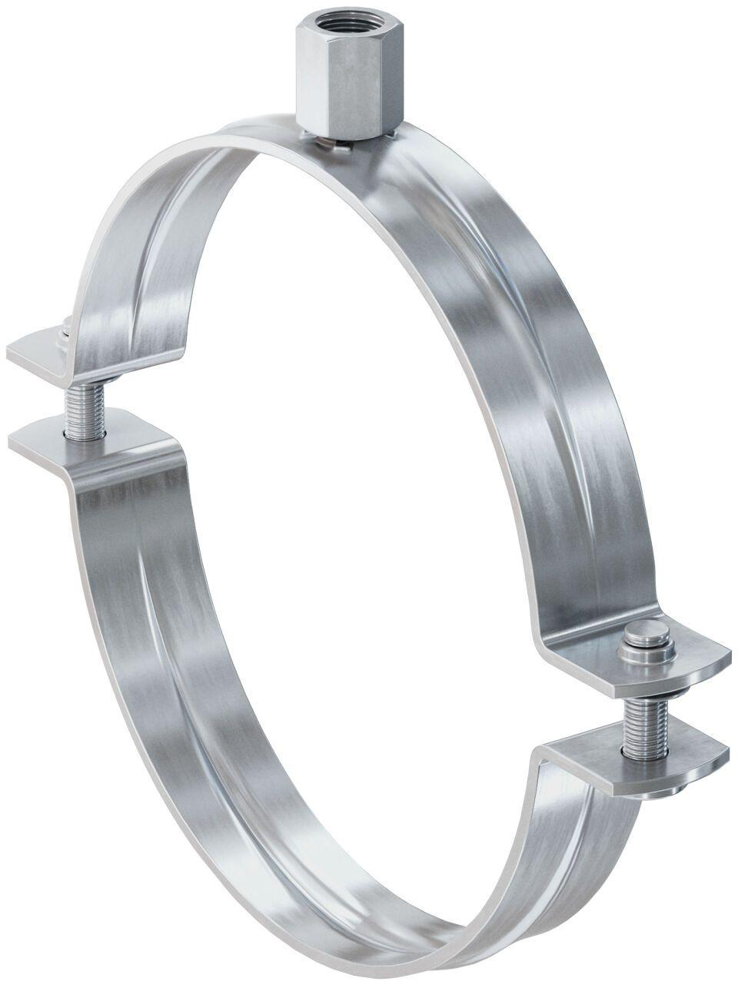Eigenschaften
GTIN:
4006209497944
HAN:
049794
Oberfläche
galvanisch verzinkt
Werkstoff
Stahl
Querschnitt
kreisförmig
Durchmesser (mm)
38,00 - 43,00

